Поднестинг: | 2021.07.05 - корпуса июль склад006, (#6 of 24) | Дата: Monday, July 05, 2021, 14:27:41
 |  | Номер карты раскроя:
Размер и материал листа: | 2500 x 1200 x 0.8 (мм), Нержавеющая сталь
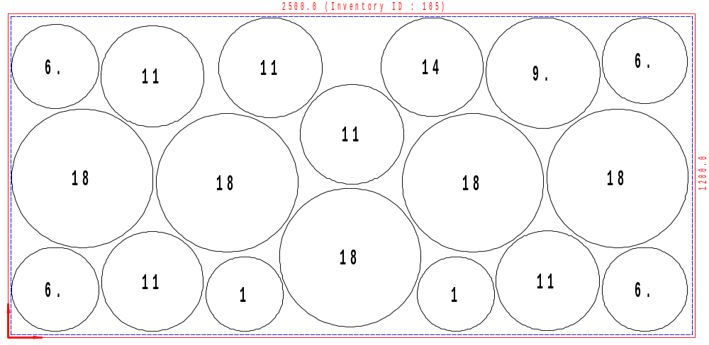
Используемый размер | Кол-во листов | Кол-во деталей | Эффективность | Отход | Расчетное время | Скорость, мм | Оператор ЛК | Примечание
2481.2 x 1187 | 55 | 18 | 77.57 % | 22.427 % | 00:02:54 | 9000

Детали в поднестинге:
№ | Файл модели | Эскиз | Размеры X/Y (мм) |  | Количество деталей  Размещенное / заказанное
1 | Корпус - К-08.1612.001.DFT |  | 285 | 285 | 2 | 2399
6 | Корпус - К-08.2217.001.DFT |  | 320 | 320 | 4 | 1000
9 | Корпус - К-08.2250.001.DFT |  | 420 | 420 | 1 | 1600
11 | Корпус - К-08.2431.001.DFT |  | 380 | 380 | 5 | 800
14 | Корпус - К-08.2626.001.DFT |  | 375 | 375 | 1 | 826
18 | Корпус - К-08.28100.001.DFT |  | 520 | 520 | 5 | 831

